- 系統登入

(東海大學首頁→行政服務→行政單位→總務處→事務組→車輛通行證申請)
點選【】，輸入帳號密碼即可進入。
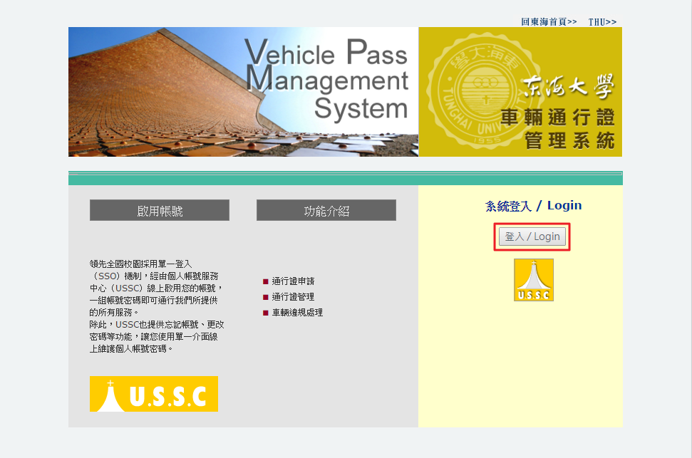

◎進入系統後，點選左方列表作業功能(若以學生帳號登入後為學生線上申請)。
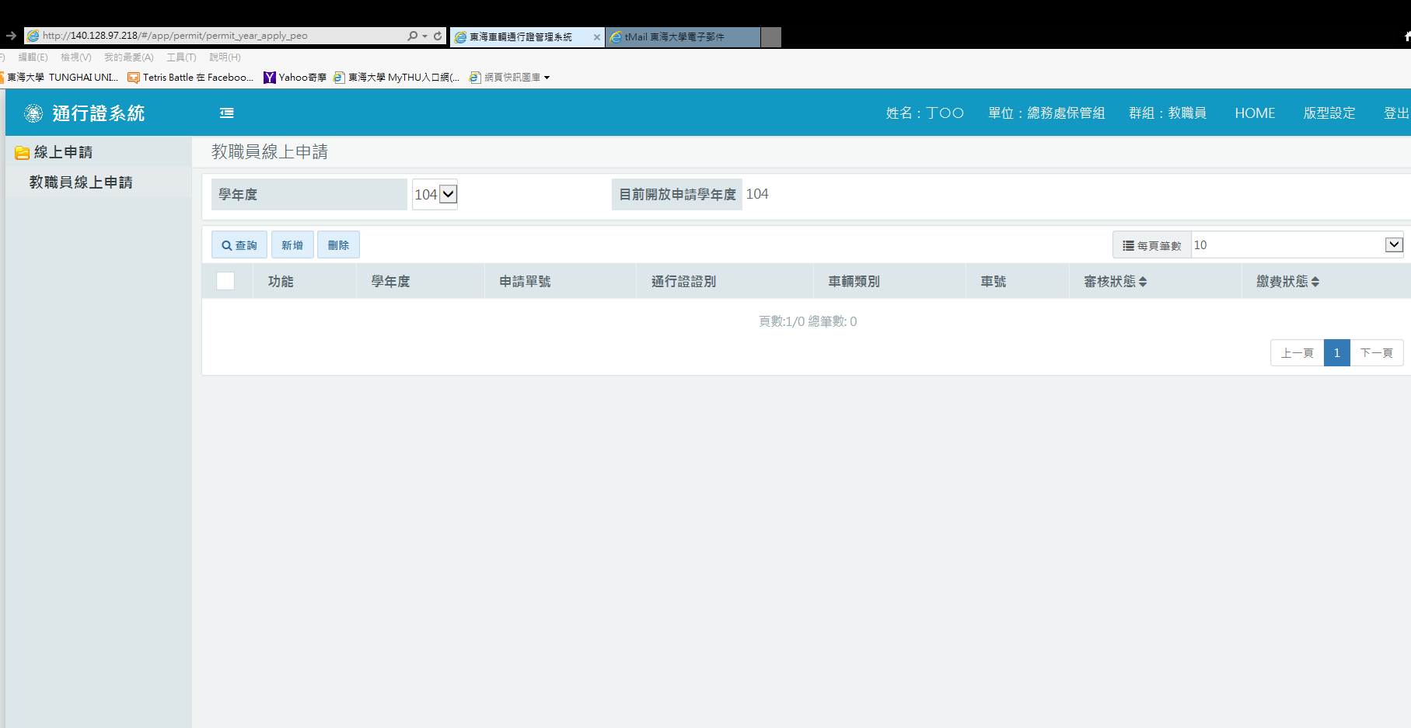

二、新增車輛通行證申請單
- 點選【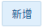】。
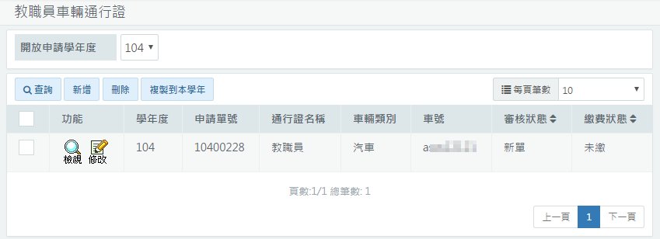


- 詳閱「個人資料蒐集、處理、及利用告知事項」後，勾選同意，並點選【 】。
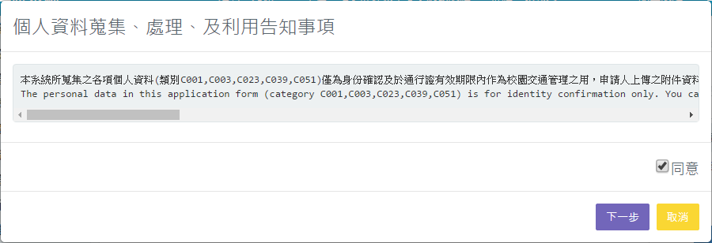
- 若點選【】，則取消新增動作。

- 填入申請資料。
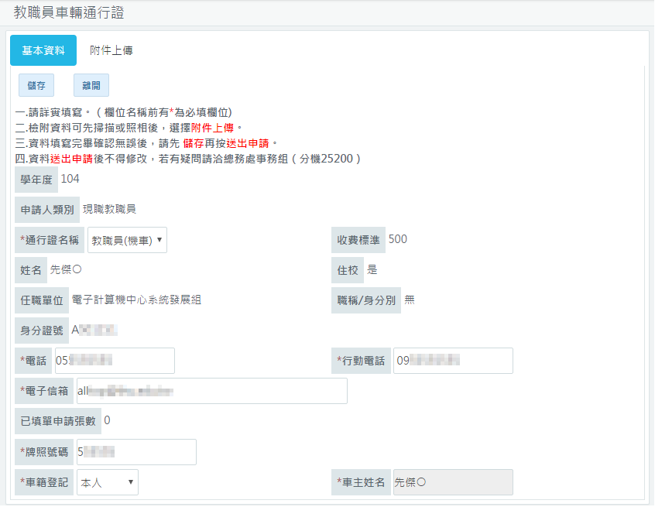

- 上傳附件，請點選上方頁籤「附件上傳」。
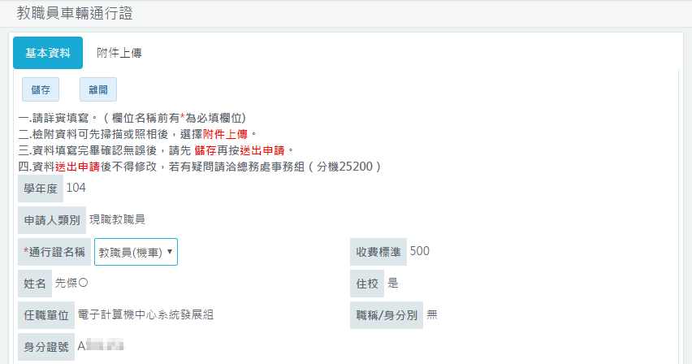

- 點選【】，選擇欲上傳的檔案。
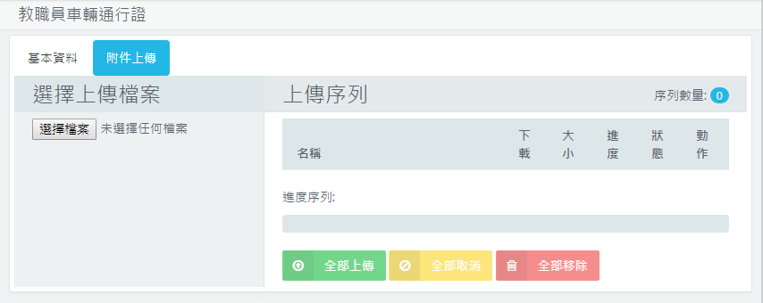
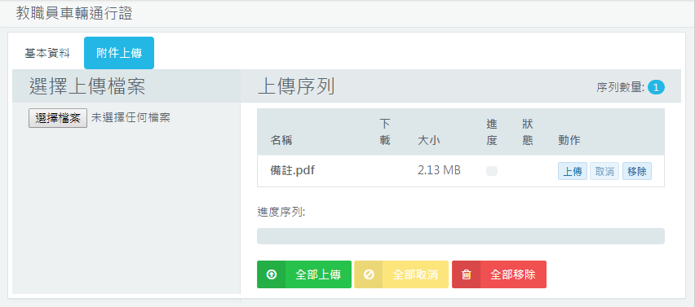

- 點選欲執行的動作。


- 檔案上傳完成後，可以點選【 】，查看上傳的檔案是否正確，另外也可以再執行移除的動作。
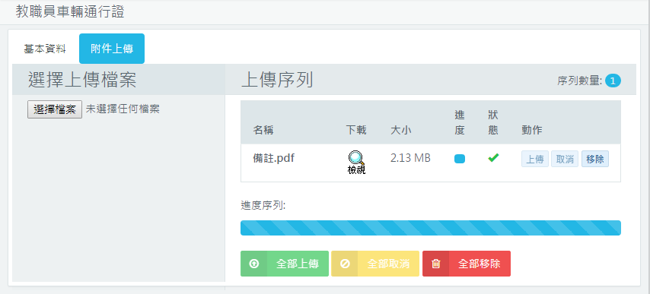
- 完成附件上傳後，回到基本資料頁籤，點選【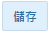】，完成新增，畫面右下方會出現「儲存成功」。
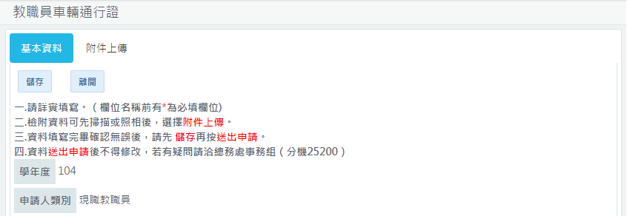

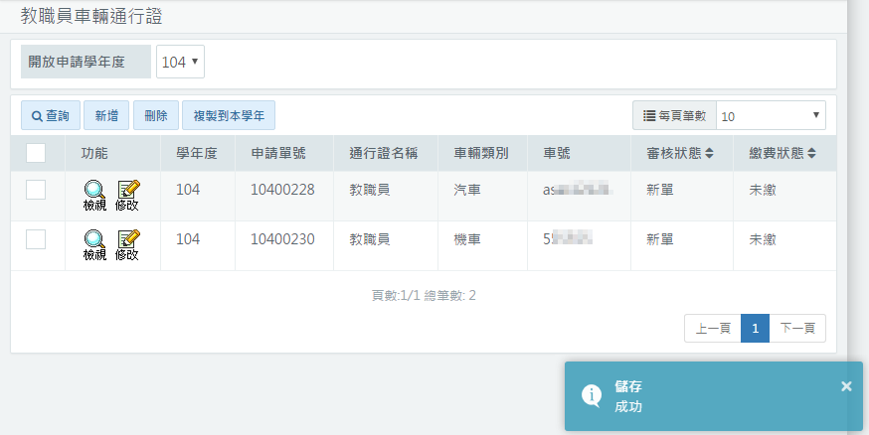
- 欲放棄新增，點選【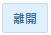】，即可取消此次新增，並離開新增畫面。

二、檢視車輛通行證申請單
- 點選欲檢視車輛通行證的【】。
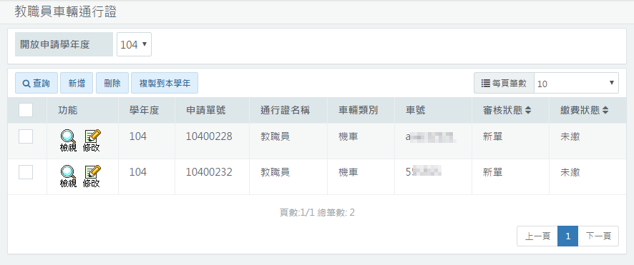
審核狀態說明 :
- 新單：資料尚未送出申請，單據內容仍可修改。
- 流程中：已送出申請，資料待審中（不能再修改）。
- 核可：審核通過，非薪資扣款教職員或學生，請自行列印款單至出納組繳款後再至事務組領取通行證。

- 檢視完成，點選【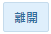】，即可離開檢視畫面。
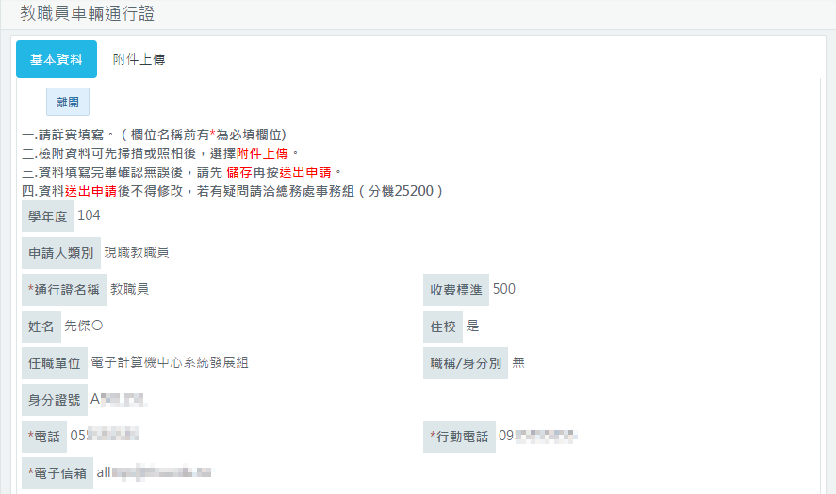

三、修改車輛通行證申請單
- 點選欲修改車輛通行證的【 】，即可對該車輛通行證修改。

- 填寫欲修改項目。
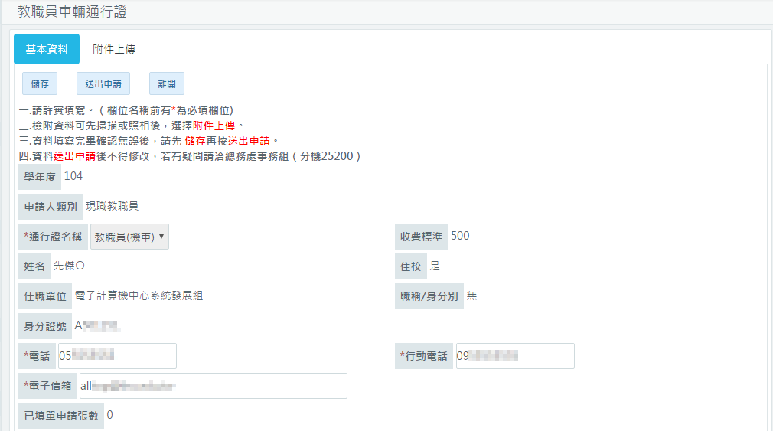
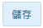
- 點選【 】，完成修改，畫面右下方會顯示「儲存成功」。

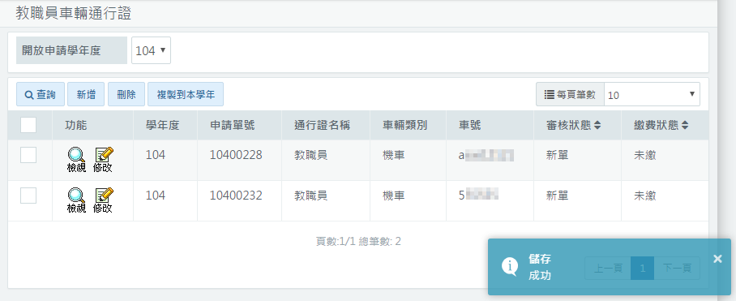
- 該申請單被核可前，點選【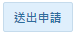】，即可送出申請，若未先儲存修改後的通行證，送出的即是修改前的通行證。
- 欲放棄修改，點選【】，即可取消此次修改，並離開修改畫面。

四、刪除車輛通行證申請
- 勾選欲刪除的車輛通行證。
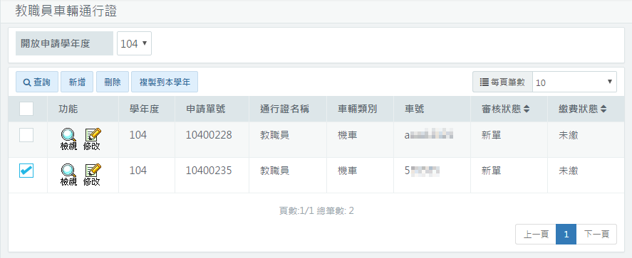
- 點選【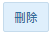】，完成刪除。

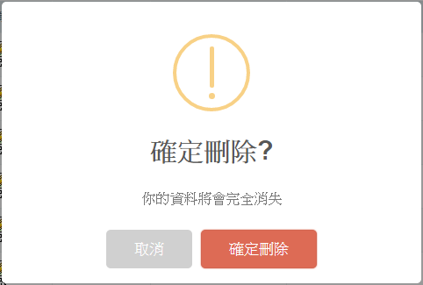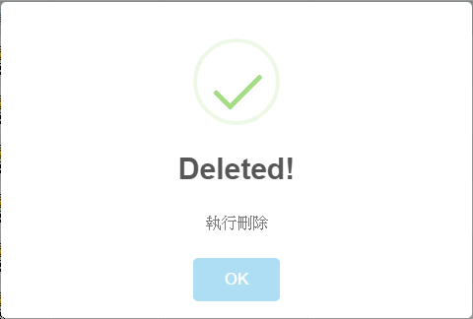

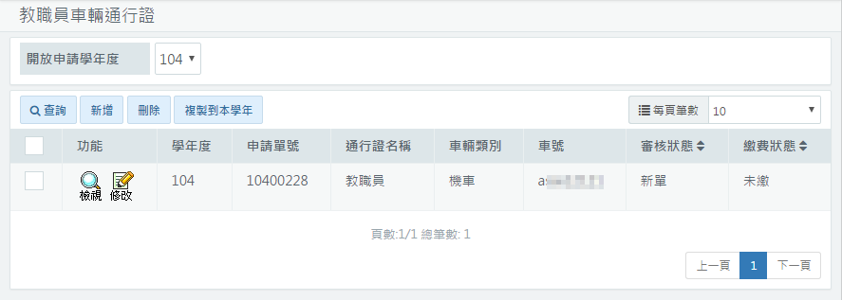

四、系統登出
- 點選畫面右上方【】，會出現確認視窗。
